Nom : Prénom :

Exercice 1 (2 points) : Voir l’énoncé page suivante. Pour (a) et (b), répondre sur l’énoncé. Répondre ci-dessous pour (c).

Exercice 2 (2 points) : Répondre sur l’énoncé page suivante.

Exercice 3 (2 points) : Voir les motifs sur l’énoncé page suivante. Pour les figures (a) et (b), tracer sur le quadrillage ci-dessous le plus petit motif qui permet d’obtenir la frise en lui appliquant plusieurs fois la même translation. Caractériser la translation dans chaque cas.


Exercice 4 (2 points) : Voir l’énoncé page suivante et répondre ci-dessous.

Exercice 5 (2 pts):
On considère un rectangle ABCD tel que AB = 8cm; BC = 6cm et AC = 10cm. On appelle A’B’C’D’ l’image du rectangle ABCD par la translation qui transforme C en A. Tracer la figure à main levée

Répondre en justifiant
a) Quelle est la nature du quadrilatère A’B’C’D’ ?

b) Quelles sont les longueurs AA’ et B’A ?

c) Quels sont les périmètres de A’C’D’ et de A’B’C’D’ ?

d) Quelle est l’aire de A’B’C’D’ ?

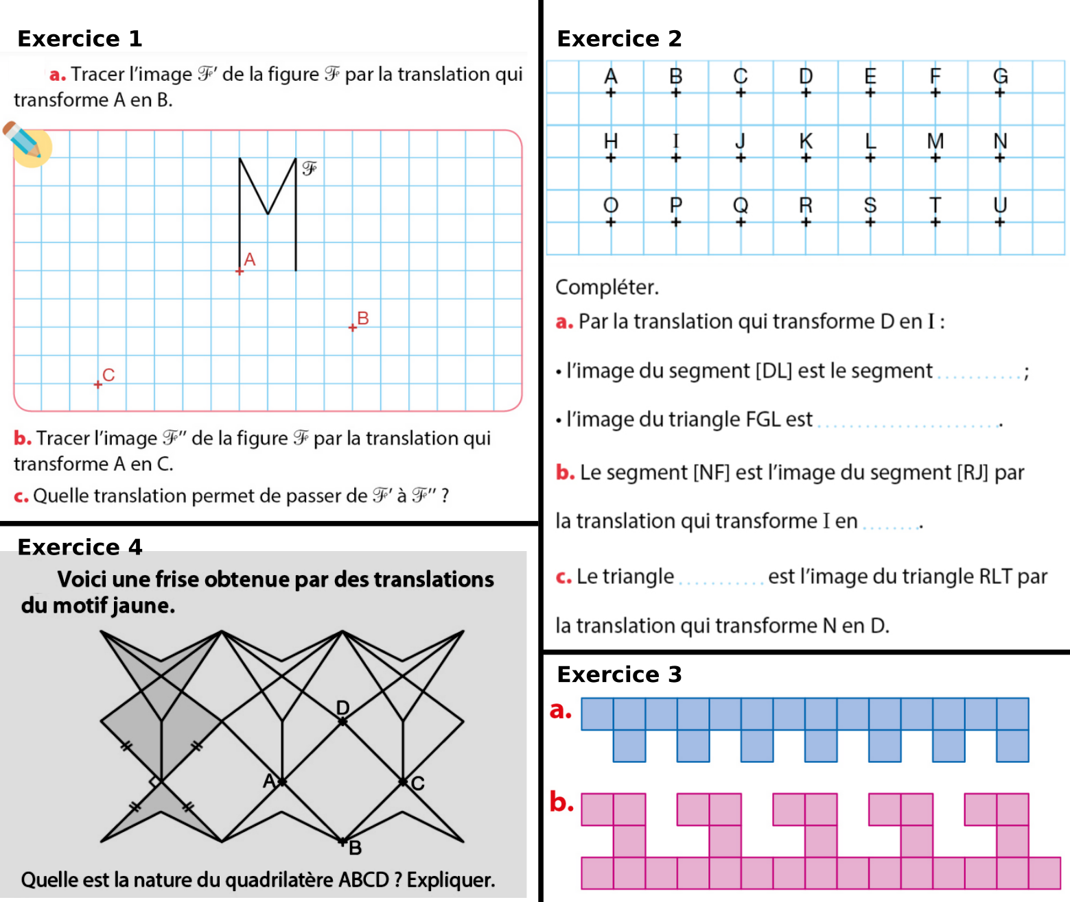
Exercice 6 (facultative) : Pavage d’Escher
Réaliser à main levée la translation de la figure ci-dessous qui transforme A en B. Puis réaliser les translations qui transforment A en D, puis B en A, puis D en A. Recommencer plusieurs fois. Que remarquez-vous ?
